Печатное издание органа местного самоуправления

Каратузский сельсовет

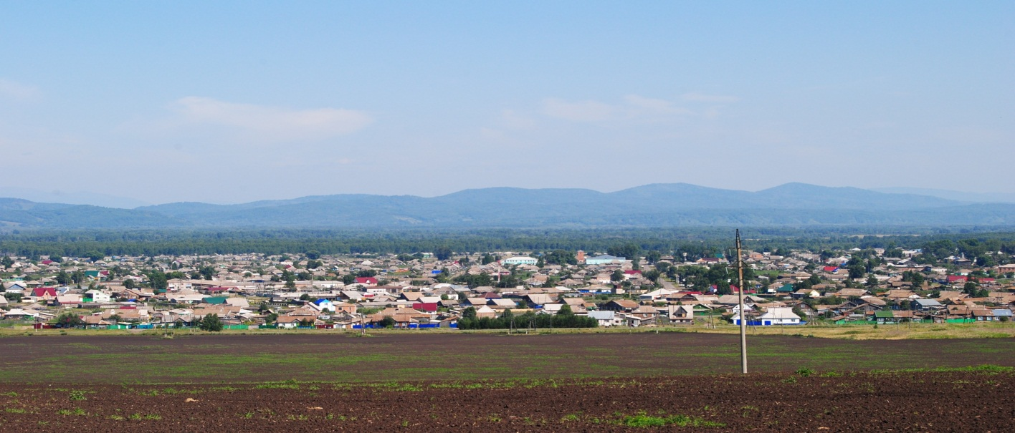

№ 5 (92) от 30 сентября 2015 г.

с. Каратузское

АДМИНИСТРАЦИЯ КАРАТУЗСКОГО СЕЛЬСОВЕТА

РАСПОРЯЖЕНИЕ

29.09.2015г. с.Каратузское № 81-Р

О проведении открытого аукциона по
продаже земельного участка, находящегося
в государственной собственности для
строительства нежилого здания

В соответствии с Земельным кодексом Российской Федерации, Федеральным законом от 25.10.01 №137-ФЗ «О введении в действие Земельного кодекса Российской Федерации», Гражданским кодексом Российской Федерации, руководствуясь Уставом Каратузского сельсовета Каратузского района Красноярского края,
- Провести открытый аукцион по продаже земельного участка, находящегося в государственной собственности для строительства нежилого здания:
№ Лота | Наименование, технические характеристики | Адрес | Номер отчета о рыночной стоимости | Начальная цена Лота, руб.
1 | Земельный участок с кадастровым номером 24:19:0101007:255 для строительства нежилого здания, общая площадь земельного участка 383 кв.м., категория земель - земли населенных пунктов.  Обременений нет | Местоположение: Красноярский край, Каратузский район, с.Каратузское, ул.Куйбышева, 1 а | №27/09/09  от 07.09.2015г | 380000,00
- Установить величину повышения начальной цены земельного участка («шаг аукциона») в размере 3% от начальной цены земельного участка.
- Установить задаток для участия в торгах в 20% от начальной цены земельного участка.
- Контроль за исполнением настоящего распоряжения оставляю за собой.
- Разместить извещение о проведении открытого аукциона на официальном сайте администрации Каратузского сельсовета karatuzskoe24.ru, в печатном издании «Каратузский Вестник» и на официальном сайте Российской Федерации в сети Интернет для размещения информации о проведении торгов www.torgi.gov.ru.
- Распоряжение вступает в силу в день его официального опубликования в печатном издании «Каратузский Вестник».

Глава администрации
Каратузского сельсовета А.А.Саар

Администрация Каратузского сельсовета уведомляет граждан о возможном предоставлении земельного участка, с кадастровым номером 24:19:0102002:3, из земель населенных пунктов, разрешенное использование – для ведения личного подсобного хозяйства, площадью 1555 кв. м., расположенного по адресу: Россия, Красноярский край, Каратузский район, с. Каратузское, ул. пер. Заречный, 13, в аренду на 20 (двадцать) лет.

Выпуск номера подготовила администрация Каратузского сельсовета.
Адрес: село Каратузское улица Ленина 30.

